Отчёта по лабораторной работе №6

Дисциплина: операционные системы

Егорова Екатерина Олеговна

Содержание

# Цель работы

Изучить основы программирования в оболочке ОС UNIX/Linux. Научиться писать небольшие командные файлы. # Задание 1. Написать скрипт, который при запуске будет делать резервную копию самого себя (то есть файла, в котором содержится его исходный код) в другую директорию backup в вашем домашнем каталоге. При этом файл должен архивироваться одним из ар- хиваторов на выбор zip, bzip2 или tar. Способ использования команд архивации необходимо узнать, изучив справку. 2. Написать пример командного файла, обрабатывающего любое произвольное число аргументов командной строки, в том числе превышающее десять. Например, скрипт может последовательно распечатывать значения всех переданных аргументов. 3. Написать командный файл — аналог команды ls (без использования самой этой ко- манды и команды dir). Требуется, чтобы он выдавал информацию о нужном каталоге и выводил информацию о возможностях доступа к файлам этого каталога. 4. Написать командный файл, который получает в качестве аргумента командной строки формат файла (.txt, .doc, .jpg, .pdf и т.д.) и вычисляет количество таких файлов в указанной директории. Путь к директории также передаётся в виде аргумента ко- мандной строки.

# Выполнение лабораторной работы

1. Написала скрипт, который при запуске будет делать резервную копию самого себя (то есть файла, в котором содержится его исходный код) в другую директорию backup в вашем домашнем каталоге. При этом файл должен архивироваться одним из ар- хиваторов на выбор zip, bzip2 или tar.рис.[-@fig:001]

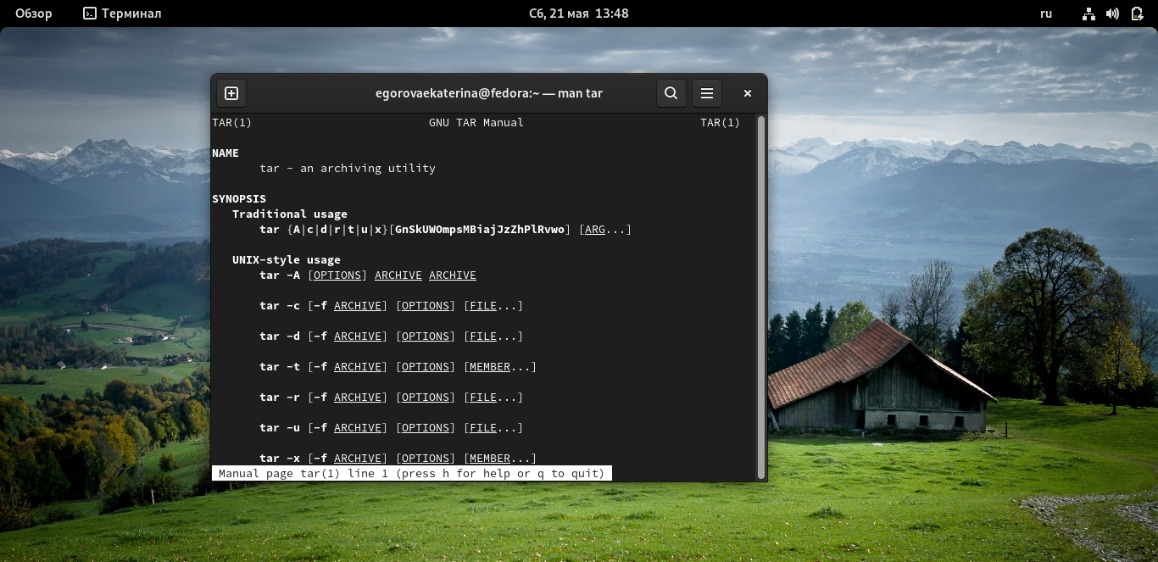 рис.[-@fig:002] 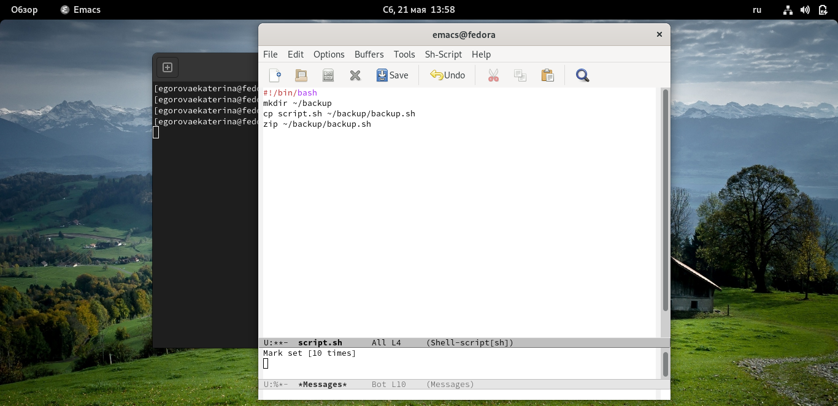 2. Написала пример командного файла, обрабатывающего любое произвольное число аргументов командной строки, в том числе превышающее десять. рис.[-@fig:003]

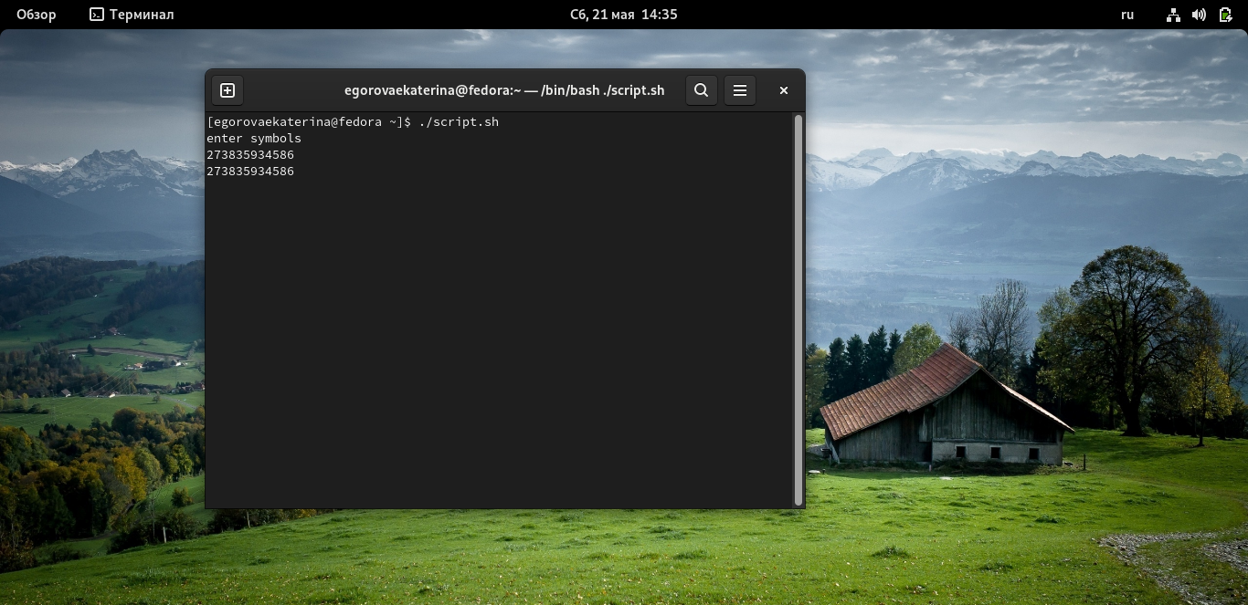

написала пример

3.Написала командный файл — аналог команды ls (без использования самой этой ко- манды и команды dir). Требуется, чтобы он выдавал информацию о нужном каталоге и выводил информацию о возможностях доступа к файлам этого каталога. рис.[-@fig:004]

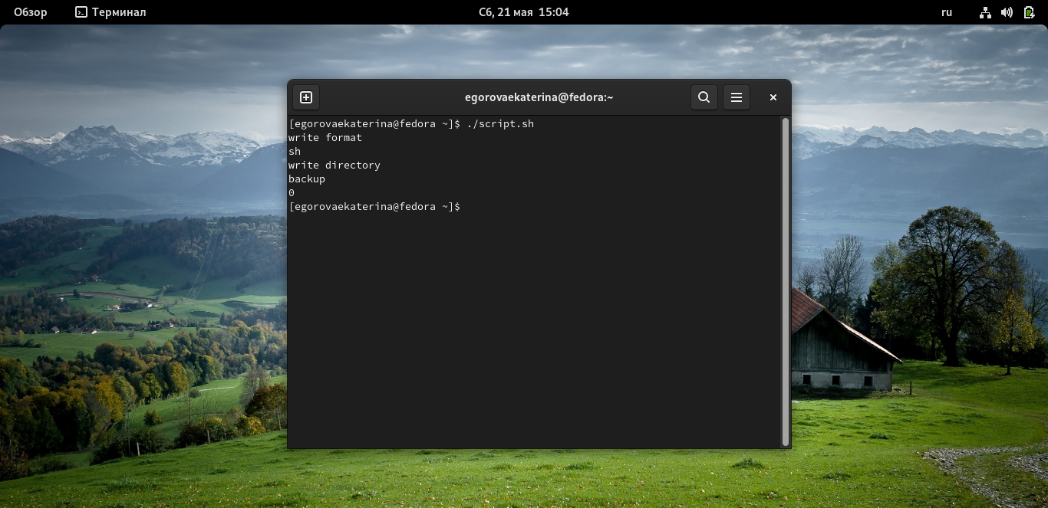

написала комадный файл

# Контрольные вопросы

Командный процессор (командная оболочка, интерпретатор команд shell) — это про- грамма, позволяющая пользователю взаимодействовать с операционной системой компьютера. В операционных системах типа UNIX/Linux наиболее часто используются следующие реализации командных оболочек: – оболочка Борна (Bourne shell или sh) — стандартная командная оболочка UNIX/Linux, содержащая базовый, но при этом полный набор функций; – С-оболочка (или csh) — надстройка на оболочкой Борна, использующая С-подобный синтаксис команд с возможностью сохранения истории выполнения команд; – оболочка Корна (или ksh) — напоминает оболочку С, но операторы управления програм- мой совместимы с операторами оболочки Борна;POSIX (Portable Operating System Interface for Computer Environments) — набор стандартов описания интерфейсов взаимодействия операционной системы и прикладных программ. Стандарты POSIX разработаны комитетом IEEE (Institute of Electrical and Electronics Engineers) для обеспечения совместимости различных UNIX/Linux-подобных опера- ционных систем и переносимости прикладных программ на уровне исходного кода. POSIX-совместимые оболочки разработаны на базе оболочки Корна. Рассмотрим основные элементы программирования в оболочке bash. В других оболоч- ках большинство команд будет совпадать с описанными ниже. Командный процессор bash обеспечивает возможность использования переменных типа строка символов. Имена переменных могут быть выбраны пользователем. Пользо- ватель имеет возможность присвоить переменной значение некоторой строки символов. Например, командаприсваивает значение строки символов /usr/andy/bin переменной mark типа строка символов. Значение, присвоенное некоторой переменной, может быть впоследствии использо- вано. Для этого в соответствующем месте командной строки должно быть употреблено имя этой переменной, которому предшествует метасимвол $. Например, команда Оболочка bash поддерживает встроенные арифметические функции. Команда let является показателем того, что последующие аргументы представляют собой выражение, подлежащее вычислению. Простейшее выражение — это единичный терм (term), обычно целочисленный. Целые числа можно записывать как последовательность цифр или в любом базовом формате типа radix#number, где radix (основание системы счисления) — любое чис- ло не более 26. Для большинства команд используются следующие основания систем исчисления: 2 (двоичная), 8 (восьмеричная) и 16 (шестнадцатеричная). Простейшими математическими выражениями являются сложение (+), вычитание (-), умножение (*), целочисленное деление (/) и целочисленный остаток от деления (%). Команда let берет два операнда и присваивает их переменной. Положительным мо- ментом команды let можно считать то, что для идентификации переменной ей не нужен знак доллара; вы можете писать команды типа let sum=x+7, и let будет искать переменную x и добавлять к ней 7. Команда let также расширяет другие выражения let, если они заключены в двойные круглые скобки. Таким способом вы можете создавать довольно сложные выражения. Команда let не ограничена простыми арифметическими выражениями. Табл. 10.1 показывает полный набор let-операций. Подобно С оболочка bash может присваивать переменной любое значение, а произволь- ное выражение само имеет значение, которое может использоваться. При этом «ноль» воспринимается как «ложь», а любое другое значение выражения — как «истина». Для облегчения программирования можно записывать условия оболочки bash в двойные скобки — (( )). Можно присваивать результаты условных выражений переменным, также как и исполь- зовать результаты арифметических вычислений в качестве условий. Этот пример показывает выполнение некоторого действия с начальным значением 5, которое декрементирует до тех пор, пока оно не будет равно нулю. При каждой итерации выполняется функция something. Наиболее распространённым является сокращение, избавляющееся от слова let в про- граммах оболочек. Если объявить переменные целыми значениями, то любое присвоение автоматически будет трактоваться как арифметическое действие. Если использовать typeset -i для объявления и присвоения переменной, то при последующем её приме- нении она станет целой. Также можно использовать ключевое слово integer (псевдоним для typeset -i) и объявлять таким образом переменные целыми. Выражения типа х=y+z будет восприниматься в это случае как арифметические.Часто бывает необходимо обеспечить проведение каких-либо действий циклически и управление дальнейшими действиями в зависимости от результатов проверки некото- рого условия. Для решения подобных задач язык программирования bash предоставляет возможность использовать такие управляющие конструкции, как for, case, if и while. С точки зрения командного процессора эти управляющие конструкции являются обыч- ными командами и могут использоваться как при создании командных файлов, так и при работе в интерактивном режиме. Команды, реализующие подобные конструкции, по су- ти, являются операторами языка программирования bash. Поэтому при описании языка программирования bash термин оператор будет использоваться наравне с термином команда. Команды ОС UNIX возвращают код завершения, значение которого может быть ис- пользовано для принятия решения о дальнейших действиях. Команда test, например, создана специально для использования в командных файлах. Единственная функция этой команды заключается в выработке кода завершения. Так например, команда

Последовательность команд может быть помещена в текстовый файл. Такой файл называется командным. Далее этот файл можно выполнить по команде:

bash командный_файл [аргументы]Чтобы не вводить каждый раз последовательности символов bash, необходимо из- менить код защиты этого командного файла, обеспечив доступ к этому файлу по выполнению.Часто бывает необходимо обеспечить проведение каких-либо действий циклически и управление дальнейшими действиями в зависимости от результатов проверки некото- рого условия. Для решения подобных задач язык программирования bash предоставляет возможность использовать такие управляющие конструкции, как for, case, if и while. С точки зрения командного процессора эти управляющие конструкции являются обыч- ными командами и могут использоваться как при создании командных файлов, так и при работе в интерактивном режиме. Команды, реализующие подобные конструкции, по су- ти, являются операторами языка программирования bash. Поэтому при описании языка программирования bash термин оператор будет использоваться наравне с термином команда. Команды ОС UNIX возвращают код завершения, значение которого может быть ис- пользовано для принятия решения о дальнейших действиях. Команда test, например, создана специально для использования в командных файлах. Единственная функция этой команды заключается в выработке кода завершения. Так например, команда возвращает нулевой код завершения (истина), если файл file существует, и ненулевой код завершения (ложь) в противном случае: – test s –— истина, если аргумент s имеет значение истина; – test -f file — истина, если файл file существует; – test -i file — истина, если файл file доступен по чтению; – test -w file — истина, если файл file доступен по записи; – test -e file — истина, если файл file — исполняемая программа; – test -d file — истина, если файл file является каталогом. При каждом следующем выполнении оператора цикла for переменная имя прини- мает следующее значение из списка значений, задаваемых списком список -значений. Вообще говоря, список-значений является необязательным. При его отсутствии оператор цикла for выполняется для всех позиционных параметров или, иначе говоря, аргумен- тов. Таким образом, оператор for i эквивалентен оператору for i in $*. Выполнение оператора цикла for завершается, когда список-значений будет исчерпан. Последователь- ность команд (операторов), задаваемая списком список-команд, состоит из одной или более команд оболочки, отделённых друг от друга с помощью символов newline или ;. Рассмотрим примеры использования оператора цикла for. В результате выполнения оператора

#Вывод: Изучила основы программирования в оболочке ОС UNIX/Linux. Научилась писать небольшие командные файлы.